
SÃO PAULO TECH SCHOOL
CIÊNCIA DA COMPUTAÇÃO
1CCOK
Diego Henrique de Novais Menegaldo, Diego Seiti Ogita Iacabo, Gustavo Vilas Bôas Duarte Rodrigues, Maria Rosa Lima Maia, Pedro Henrique Sousa Santos e Philipi Jordan Figueiredo Rodrigues

PESQUISA E INOVAÇÃO
PROJETO: noBroke

Fernando Brandão e Júlia Araripe

São Paulo
2025
SUMÁRIO
1 O QUE É UM HOME BROKER? 3
2 MERCADO 4
2.1 Importância Financeira 4
2.2 Ações 4
2.2.1 Relevância das ações para os Home Brokers 5
2.2.2 Principais Características 5
3 FUNCIONAMENTO 5
4 INFRAESTRUTURA 5
5 DESAFIOS 7
6 BTG PACTUAL 7
7 PERSONAS 8
7.1 Analistas de Infraestrutura 9
7.1.1 Analista de Infraestrutura Júnior 9
7.1.2 Analista de Infraestrutura Pleno 9
7.1.3 Analista de Infraestrutura Sênior 9
7.2 Administrador de Infraestrutura / Redes 10
7.2.1 Atribuições 10
7.2.2 Permissões 10
REFERÊNCIAS 11

O QUE É UM HOME BROKER?
Oferecido por diversas instituições financeiras, o home broker é um sistema intermediário, que conecta clientes à bolsa de valores, a B3 no caso do Brasil, é uma ferramenta essencial para as operações no mercado financeiro nos dias de hoje.
Por meio dessas plataformas é possível a compra e venda de ativos como ações, fundos imobiliários e diversos outros tipos. E como são acessados através da internet pelo usuário, permite uma atualização das cotações em tempo real.
Os primeiros sistemas de Home Broker foram implementados por volta dos anos 1990, porém ainda de forma muito restrita e não democrática aos usuários, pois os investidores ainda teriam que realizar uma ligação para sua corretora caso quisesse operar alguma compra/venda de ativos e então a mesa de operações da corretora o fariam.
Entretanto, atualmente a ferramenta online dá grande autonomia e tornou-se mais acessível, principalmente aos investidores PF (Pessoa Física), é notável, de acordo com o gráfico abaixo que a opção telefônica na compra e venda desses ativos se tornou praticamente inexistente nos dias atuais:
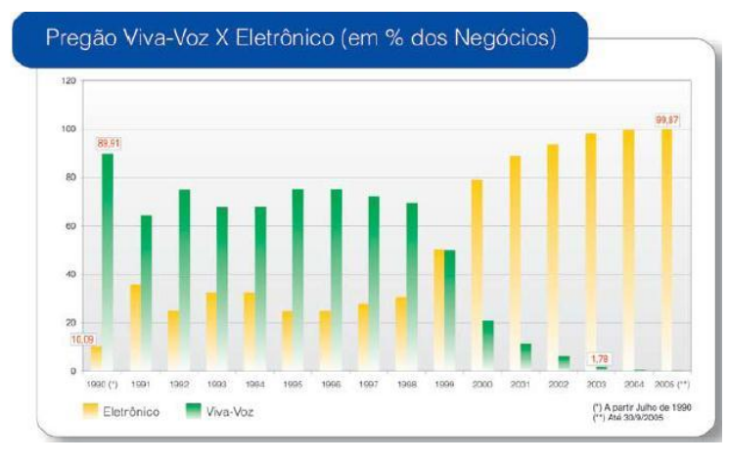
Fonte: Febraban, 2006

MERCADO
O mercado financeiro exige alta disponibilidade, por se tratar de ambiente extremamente volátil, no qual a cada segundo novas alterações ocorrem, qualquer tipo de falha, por menor que seja, pode causar prejuízos significativos.
As corretoras precisam atender a um SLA curto e rigoroso, monitoramento 24x7 e resposta rápida a todo e qualquer tipo de incidente.

Importância Financeira
Segundo uma publicação no Business of Apps, os aplicativos de negociação de ações, plataformas online de corretagem que incluem o serviço de Home Broker, cresceram 19% em média de 2023 a 2024, gerando uma receita de cerca de 24 bilhões de dólares no ano. O lucro para a corretora de investimentos do Broker vem através da taxa de corretagem cobrada a cada compra e venda, que apesar de não ser tão alta quanto a da mesa de operações, ainda representa uma receita relevante. Além da incidência de uma taxa de custódia dos ativos.

Ações
O foco do nosso projeto será baseado nas ações, que são uma das inúmeras finalidades dos Home Brokers.
As empresas, em sua criação, podem optar por diferentes tipos de sociedade, de acordo com a legislação brasileira. Uma delas é a Sociedade Anônima, na qual o capital da empresa é dividido em ações, e uma ação é uma pequena parcela do capital dessa empresa (gov.br).
As finalidades das ações são inúmeras, porém a principal é para captar recursos para pesquisa e desenvolvimento de projetos que as façam crescer no mercado (B3).
A pessoa que compra uma ação é chamada de acionista, e cada um tem uma pequena parcela de “sócio” da empresa, ou seja, participando dos lucros e assumindo os riscos do negócio, pois todas empresas e todos negócios estão sujeitos a desvalorização ou valorização (Serasa). A renda obtida por meio de ações é chamada de variável por isso, ela oscila e varia de cada investidor analisar seu perfil, mercado e tendências atuais.

Relevância das ações para os Home Brokers
As ações, para os Home Brokers, são de extrema importância, pois são um dos ativos mais negociados. Grande parte das operações realizadas pelos acionistas de pessoa física passam por eles, sendo o principal responsável pela movimentação dessa plataforma.
Elas, por si só, tornam o mercado volátil, com taxas e preços alterando o preço de compra e de venda o tempo todo, fazendo com que o Home Broker tenha uma infraestrutura robusta e taxa de atualização extremamente rápida.
Outro fator é que as ações geram receita para as corretoras por meio das taxas de corretagem, ou seja, parte do valor da ação é convertido a corretora, que foi o intermédio para o cliente comprar ou vender sua ação e o bom funcionamento da plataforma impacta diretamente na experiência do cliente e do investido quando estiver realizando suas operações.

Principais Características
- Renda variável: os valores das ações oscilam com o cenário econômico, desempenho da empresa, satisfação de cliente e outros diversos fatores;
- Volatilidade: se trata de um mercado que se altera muito rápido em curtos períodos de tempo, gerando risco aos investidores;
- Direitos do acionista: o acionista pode receber dividendos, participação em assembleias ou juros sobre capital garantidos pela legislação;
- Liquidez: são muito fáceis de comprar ou vender e, quanto maior a empresa, maior liquidez pela tendência.

FUNCIONAMENTO
A maioria é acessada por meio de um site ou App oficial de uma instituição financeira.
Por exemplo, para a compra de uma ação basta o investidor saber o ticker (código da Ação) e buscar por ela no Home Broker.
Para compra e venda a pessoa deve saber o ticker, a quantidade que deseja comprar/vender e o valor que deseja negociar na boleta de negociação.
Todas as operações são registradas em uma nota de corretagem, útil para declarar o imposto de renda.

INFRAESTRUTURA
Cada corretora possui um home broker, e em geral, todos são integrados à bolsa do local, no caso do Brasil, integrados com a B3.
São sistemas complexos e robustos, com baixos tempos de resposta e monitoramento contínuo.
Devido a cada corretora possuir o seu próprio home broker, dando maior autonomia no monitoramento, segurança e adequação às políticas internas de cada empresa. O fluxo, a fim de dar um entendimento básico será: usuário > home broker da corretora > sistema interno da corretora > B3. E o contrário para retornar à solicitação. Sendo assim, o usuário nunca acessa a B3 diretamente.
Sendo que cada corretora, com suas próprias regras e administração, o critério é livre se eles serão on-premises, cloud ou híbrido, lembrando que home brokers não são um servidor apenas, mas um conjunto deles que integrados funcionam para lidar com ações, sendo o modelo híbrido o mais utilizado.
Referente ao modelo híbrido, quando falamos de monitoramento, plataformas web, dashboards, soluções cloud são mais requisitadas, porém, quando tratamos do “core” do negócio, soluções on-premises são mais utilizadas, que são os sistemas críticos de negociações com o usuário, quanto com a B3, esse modelo é muito usado por instituições financeiras e não somente para home brokers.
Em resumo, após o cliente fazer a requisição de forma web, o Broker valida os dados básicos como saldo, ativos e conformidades. Essa ordem é processada pelos servidores das corretoras, passando por controle de risco, regras internas e registro. E só então a ordem é enviada à B3, normalmente os servidores são próximos a ela para reduzir latência. E então a ordem é retornada a corretora com a resposta da compra/venda ou a pendência/cancelamento.
O fluxo abaixo ilustra de forma simples todo o decorrer da operação de um home broker.

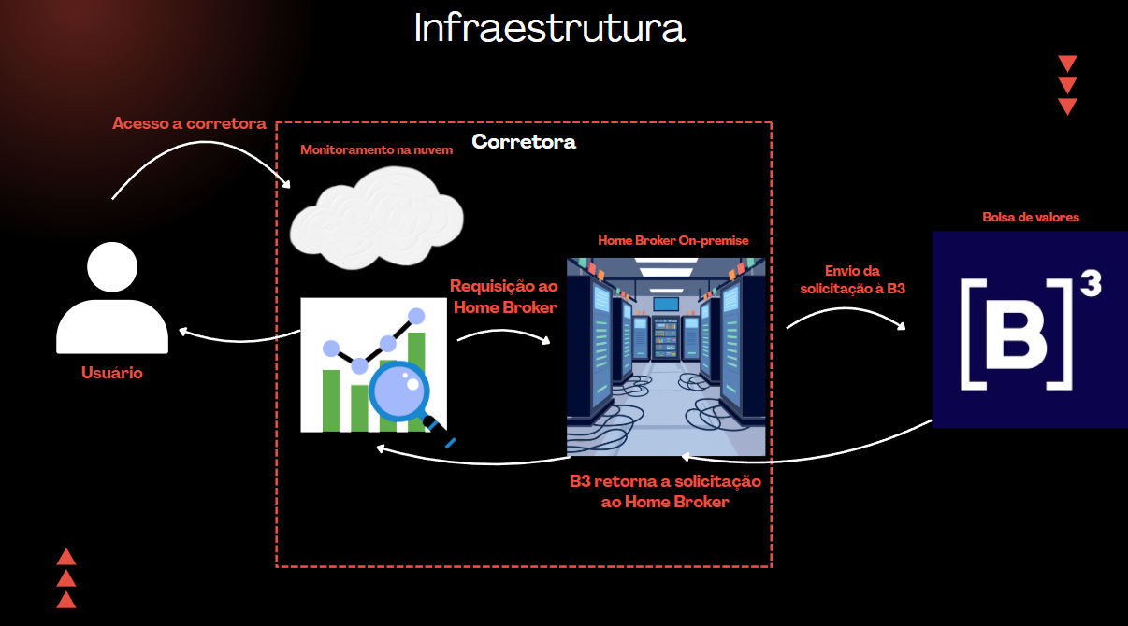
Fonte: desenvolvimento próprio

DESAFIOS
Os maiores desafios para home brokers e instituições financeiras são:
• Picos de acesso e escalabilidade: dimensionamento dos recursos;
• Alta disponibilidade: SLAs elevados, quedas do sistema, lentidão nas respostas causam danos à reputação;
• Baixa latência: tempos de respostas baixíssimos para todos os usuários de todos os lugares do Brasil;
• Segurança: cumprir os princípios básicos de confidencialidade, integridade e disponibilidade da informação;
• Conformidade: as leis mudam constantemente então a equipe jurídica e de conformidade precisam de comunicações constantes para possíveis auditorias.

BTG PACTUAL
A BTG Pactual, ou Pactual na época de sua criação, foi fundada em 1983 como uma distribuidora de títulos e valores imobiliários (DTVM), no Rio de Janeiro, Brasil.
Em 1989 a BTG iniciou suas operações como banco e teve abertura de escritório em São Paulo e a partir disso iniciou sua expansão em diversas áreas do mercado financeiro e no Brasil.
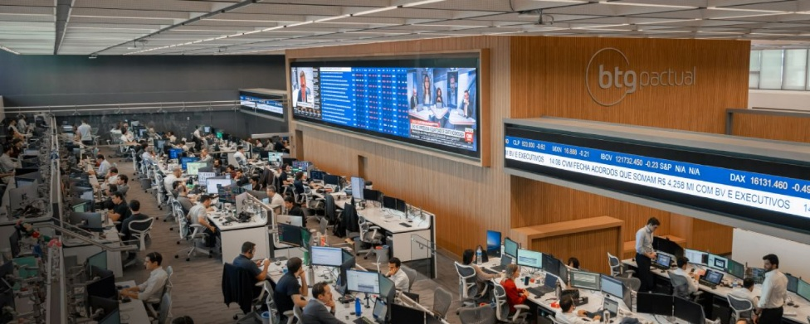
(BTG Pactual Asset Management)
Atualmente, a BTG Pactual, com mais de 40 anos de história, é reconhecida como o maior banco de investimentos da América Latina, com diversos prêmios como: Melhor Equipe de Research, Corporate Access, Sales e Trading; Melhor Private Bank, entre outros.
Em 2025 teve um lucro líquido ajustado de mais de 16 bilhões de reais, mostrando sua relevância econômica, produtividade e performance.
Agora, sobre o Home Broker da empresa, no site institucional informam: “O Home Broker da BTG Pactual foi desenvolvido para oferecer uma experiência simples e intuitiva. Com apenas alguns cliques, você envia ordens de compra e venda de ativos, acompanha sua carteira de investimentos, consulta as cotações em tempo real e acessa as informações sobre o que está acontecendo no mercado. É uma plataforma completa, com acesso gratuito, que possibilita investir na Bolsa de Valores com mais autonomia.”
O Home Broker da BTG Pactual oferece experiência completa e diversos benefícios aos usuários como isenção de corretagem em certas operações.
Em resumo, a BTG Pactual se tornou grande e continua ganhando espaço no mercado, referência em investimentos na América Latina, uma empresa experiente e de confiança na visão de muitos do mercado, com diversas certificações como os da ANBIMA e outros. Possuindo grande estrutura com diversas bases de operações pelo Brasil e mundo. E uma enorme infraestrutura de TI para acompanhar toda essa operação complexa.

PERSONAS
Referente ao projeto, foram definidas 2 personas que utilizarão o sistema.
Sendo elas os analistas de infraestrutura e os administradores de infraestrutura / redes:

Analistas de Infraestrutura
Responsáveis pelo monitoramento dos sistemas, pelo operacional, são cargos muito mais voltados para o funcionamento do monitoramento, divididos em Júnior, Pleno e Sênior.

Analista de Infraestrutura Júnior
Seu objetivo é analisar a infraestrutura do Home Broker e identificar / responder a alertas iniciais. É o cargo com menos permissões.

Atribuições
- Acompanhamento de dashboards de hardware;
- Registro inicial de incidentes (data, hora, problema relatado);
- Escalonamento de incidentes.

Permissões
- Visualização de métricas e gráficos;
- Acessos a logs básicos, tais como logs dos eventos do hardware a fim de analisar maior fluxo, por exemplo.

Analista de Infraestrutura Pleno
O analista pleno é aquele que resolve incidentes operacionais cujo os analistas juniores não possuem, assim, tendo mais permissões no sistema

Atribuições
- Atua em alertas de peso médio;
- Reinicia serviços, com agenda, para não interromper a operação;
- Ajuste de parâmetros que não comprometem os servidores.

Permissões
- Visualização completa dos logs, métricas e gráficos;
- Execução de alterações nos servidores;

Analista de Infraestrutura Sênior
Os analistas seniores atuam para assegurar a performance da infraestrutura dos Home Brokers.

Atribuições
- Tomada de decisões em problemas / incidentes críticos;
- Escreve as políticas de escalabilidade de infra;
- Analisa tendências de desempenho por meio da dashboard, integrado com BI.

Permissões
- Acesso a todos os logs de sistema;
- Acesso a relatórios financeiros dos servidores, quanto gastou de energia, por exemplo;
- Configuração / alteração de parâmetros críticos para a operação;
- Responde a todos os escalonamentos dos analistas plenos.

Administrador de Infraestrutura / Redes
Os administradores de redes e infraestrutura são responsáveis por todos os analistas citados acima.

Atribuições
- Gerência de usuários e permissões deles;
- Desenvolvimento das políticas de segurança da informação e gestão de acessos;
- Aprovar alterações no hardware e software;
- Assegurar a confidencialidade, conformidade e disponibilidade dos servidores;
- Desenvolvimento de planos de continuidade junto da equipe de negócios, tais como PDR (Disaster Recovery) ou Plano de Comunicação de Crises;
- São membros de comitê de segurança da informação, que envolvem pelo menos um representante de cada setor da empresa.

Permissões
- Permissão total nos sistemas;
- Auditoria de sistema;
- Controle de usuários;
- Livre acesso aos relatórios e logs.

REFERÊNCIAS
https://content.btgpactual.com/blog/renda-variavel/home-broker-o-que-e-vantagens-como-usar-e-dicas
https://content.btgpactual.com/blog/renda-variavel/homebroker-o-que-e-vantagens-como-usar-e-dicas
https://faq.pagbank.com.br/duvida/home-broker-o-que-e-ecomo-funciona-no-pagbank/1571
https://investimentos.btgpactual.com/quem-somos
https://investimentos.btgpactual.com/renda-variavel/home-broker
https://investingintheweb.com/brokers/interactive-brokersstatistics/
https://oespecialista.safra.com.br/home-broker-o-que-e-comofunciona/
https://www.b3.com.br/pt_br/noticias/home-broker.htm
https://www.b3.com.br/pt_br/produtos-e-servicos/negociacao/renda-variavel/acoes.htm
https://www.btgpactual.com/asset-management
https://www.cnnbrasil.com.br/economia/financas/home-brokero-que-e-e-como-usa-lo-para-investir/
https://www.gov.br/investidor/pt-br/investir/tipos-de-investimentos/acoes/o-que-e-uma-acao
https://www.serasa.com.br/blog/o-que-sao-acoes-um-guia-para-entender-antes-de-comecar-a-investir/
www.businessofapps.com/data/stock-trading-app-market/

